상-

PC 보안점검시스템
(Vulnerability Diagnosis Solution)

VlueBird 1.0

제품 설명서



Index
1. 저작권 4
1.1. 저작권 4
1.2. 상표 4
1.3. 기술지원 4
1.4. 업체정보 4
2. VlueBird 개요 5
2.1. 권장 시스템 사양 5
2.2. 주요기능 6
2.3. 국내외 관련법규 현황 ( 적용된Compliance ) 7
2.4. 시스템 구성 8
2.5. 시스템 설치 절차 11
3. 점검정책 수립 절차 12
4. VlueBird 사용자 구분 13
5. 기타 참고사항 14
5.1. VlueBird Client의 자동 업데이트 및 자기 보호 14
5.2. 타 시스템 연동 14
5.3. 유지보수 14

저작권

저작권
본 문서를 포함하여 VlueBird에 포함된 모든 프로그램과 자료파일, 안내서, 문서에 대한 저작권과 지적 소유권은 ㈜ 이진씨엔에스가 가지고 있으며, 이 권리는 대한민국의 저작권법과 컴퓨터 프로그램 보호법 및 국제 저작권 조약으로 보호를 받습니다. 따라서 ㈜ 이진씨엔에스의 사전 서면 동의 없이 부속된 프로그램이나 자료 파일 등을 수정하거나 변형, 복사할 수 없습니다.
Copyright ⓒ Since 2023 EJINCNS. All rights reserved.

상표
- 이진씨엔에스와 VlueBird는 ㈜ 이진씨엔에스 (EjinCNS)의 상표입니다
- Intel과 Pentium은 Intel Corporation의 등록 상표이거나 상표입니다.
- Microsoft와 Windows는 Microsoft corporation의 등록 상표이거나 상표입니다.

기술지원
VlueBird 및 본 문서에 대한 의견이나 문의 사항은 아래의 전자우편 주소로 보내주십시오.
기타 자세한 사항은 아래의 홈페이지를 참조하십시오.

업체정보
회사주소 | 부산시 남구 자성로 152, 1611~1612호 (문현동 한일오피스텔)
전화번호 | 051 - 632 – 1148
팩스번호 | 051 - 632 - 1102
홈페이지 | http://www.ejincns.co.kr
이메일 | vluebird@ejincns.co.kr

VlueBird 개요
VlueBird는 국내 PC보안 점검 관련 Compliance 항목은 물론, Windows Security Baselines 및 STIG, 해외 보안 Compliance 항목을 통합하여 Windows를 사용하는 PC에 대해 최신 보안 취약점을 점검하고 대응할 수 있도록 하는 시스템입니다.
VlueBird는 PC 보안상태를 점검하고 설정할 수 있는 필수 기능을 함수 형태로 제공하며, 이들 함수는 각종 보안 정책에 따른 점검 항목을 생성하거나 자동 조치에 점검식 또는 조치식 형태로 활용할 수 있습니다.
VlueBird는 위에서 설명한 함수의 조합으로 이루어진 기본 점검 항목 (STIG에 의거한 200여개 항목)을 구성하여 제공하며 (국내 업종별 Compliance요건 충족 항목 포함) 이외에도 최신 보안 이슈 발생 상황에 따라 수시로 점검 항목을 추가 제공합니다.
또한 고객사 고유의 보안 정책에 따라 자유롭게 점검 항목을 추가하거나 변경할 수 있고, PC 사용자 또는 용도에 따라 각각 다른 정책을 지정할 수도 있습니다.
※참고-----------------------------------------------------------
STIG(Security Technical Implementation Guide)는 미국 국방성의 DISA(Defense Information Systems Agency)에서 작성한 구성 표준입니다. STIG에는 시스템에 대한 계정 액세스를 제한하는 악성 컴퓨터 공격을 방어하기 위해 정보, 시스템 및 소프트웨어를 차단하는 기술적 지침이 포함됩니다

권장 시스템 사양

관리 서버
구분 | 사양
운영체제 | LINUX ( Redhat, Cent-OS )
CPU | Intel® Core™ i3 또는AMD Phenom™ X3 8650
메모리 | 4GB 이상
하드디스크 | 50GB 이상

PC
구분 | 사양
운영체제 | Windows – 10
CPU | 1 Ghz 이상의 32 또는 64 bit 프로세스
메모리 | 32비트 OS: 1GB, 64비트 OS: 2GB 이상
하드디스크 | 1GByte 이상의 여유공간

주요기능

기본제공 점검항목 선택적 적용 또는 사용자 점검 항목 추가 기능
시스템 초기 설치 시 기본으로 제공되는 기본 점검항목 중 고객사의 정책에 따라 선택적으로 적용할 수 있으며, 특정 프로그램의 설치나 실행중인 여부, 사용중인 프로그램의 버전 점검 등 고객사의 필요에 따라 점검 항목을 추가로 생성 할 수 있습니다

클라이언트 또는 사용자 그룹별 점검정책 (점검 스케쥴, 점검 항목 등) 지정
고객사의 조직 또는 사용자 및 PC의 용도에 따라 분류된 그룹에 대해 각각 다른 정책을 적용할 수 있습니다.

실시간 감시 및 자동조치 기능
고객사의 정책에 따라 중요한 항목을 실시간 감시 항목으로 지정할 수 있으며, 해당 항목에 대한 위반 검출 시 즉시 관리 서버에 통지되도록 할 수 있습니다
또한 보안에 취약한 항목 발견 시 강제로 조치되도록 지정할 수 있습니다

클라이언트 프로그램 자동 업데이트 기능
클라이언트 프로그램 및 점검 정책이 수정되어 적용된 경우 즉시 모든 클라이언트에 배포되어 업그레이드 됩니다

중앙집중식 정책 관리 및 점검결과 집계 기능
중앙 집중식 정책관리로 점검결과 실시간모니터링 및 집계가 가능합니다.

비 인가자 접근 방지 및 암호화 기능
사용자 관리는 인사정보DB 등과 연계 가능하며, 고객사의 정책에 따라 커스터마이징 가능합니다. 또한 점검결과 등 클라이언트에 저장되는 파일은 128 BIT 이상의 알고리즘(AES-128)으로 암호화하여 임의로 수정 하거나 변조할 수 없도록 합니다.

시스템 운영권한 세분화
시스템 운영 권한을 세분화(중간 조직 별 관리자 지정)하여 부여함으로써 시스템 운영 담당자에게 업무를 분산하여 효율적으로 운영이 가능합니다
( “4. VlueBird 사용자 구분” 참조 )

시스템 백업 및 복구
고객 요청 시Active Standby 방식의 이중화(System및 DB)를 지원하며, 추가의 백업 등은 고객사의 정책을 따릅니다. (<그림 2.3. 이중화 구성도> 참조)

국내외 관련법규 현황 ( 적용된Compliance )
VlueBird 에서 지원하는 점검 항목은 다음 기준에 근거하며, 국내외 각종 Compliance 를 만족합니다. 고객사의 정책에 따라 기준을 변경하거나 생략할 수 있고 별도의 점검 항목을 추가하여 운영할 수도 있습니다.

Compliance별 점검항목
구분 | Compliance | 점검항목 수 | 비고
국내 | 국가사이버안전관리규정 | 20 개 | 28개항목  ( Compliance  간 중복되는 항목 감안 )
국내 | 정보통신기반보호법 | 14 개 | 28개항목  ( Compliance  간 중복되는 항목 감안 )
국내 | 전자금융거래법 | 13 개 | 28개항목  ( Compliance  간 중복되는 항목 감안 )
국내 | 정보보호 관리체계 (ISMS, ISMS-P) | 16 개 | 28개항목  ( Compliance  간 중복되는 항목 감안 )
국외 | ^{주)}STIG | 257개 | 280중 선별
주) STIG (Security Technical Implementation Guides, 보안 기술 구현 가이드)
미국 국방정보시스템국(Defense Information Systems Agency, DISA) 에서 제정한 “보안 기술 구현 가이드” 로 정기적으로 업데이트되고 있음

시스템 구성
VlueBird Client가 수집한 각 단말의 보안 점검 정보가 VlueBird Manager Server로 수집되고, 이렇게 수집된 정보는 VlueBird Console을 통해 표시됩니다. 또한, 각 단말에 대해 발견된 보안 취약점에 대하여 사용자가 직접 제거할 수 있습니다. 개략적인 시스템 구성은 아래와 같습니다.
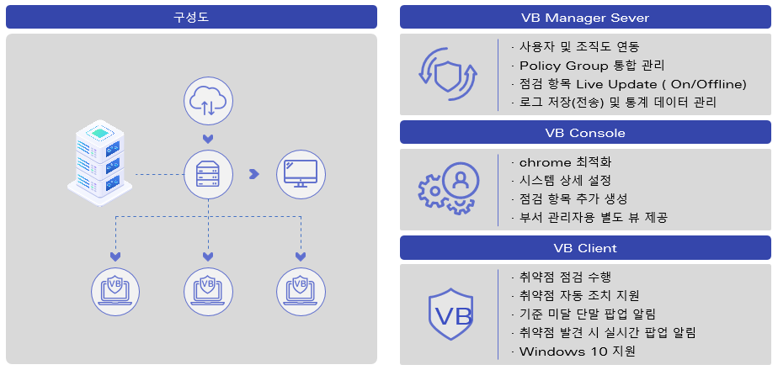
< 그림 2.1. VlueBird 시스템 구성도>

VlueBird 시스템은 관리자 콘솔은 웹기반의 GUI 로, 클라이언트 프로그램은 CLI로 제공되며, 다음과 같은 요소로 구성됩니다.

VlueBird 1.0 서버 (UNIX, LINUX, Windows 서버 지원)
- 관리자 콘솔서버 ( Web Application서버 )
- 데몬 프로세스

VlueBird 1.0 클라이언트 ( Windows 10, 11 )
- vbClient.exe ( 에이전트 )
- vbCheck.sys ( 취약점 점검 모듈 )
- vbView.sys ( 점검결과 보기 )
- vbControl.sys ( Watchdog )

소프트웨어 구성도
각 시스템 단위별 모듈 구성은 아래와 같습니다.
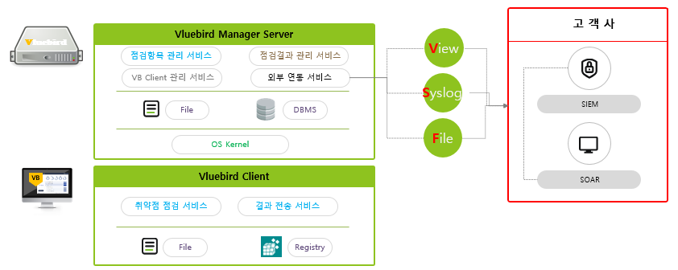
<그림 2.2. VlueBird 소프트웨어 구성도>

이중화 구성
고객이 요청하는 경우 Active-Standby 방식의 이중화 구성을 지원합니다.
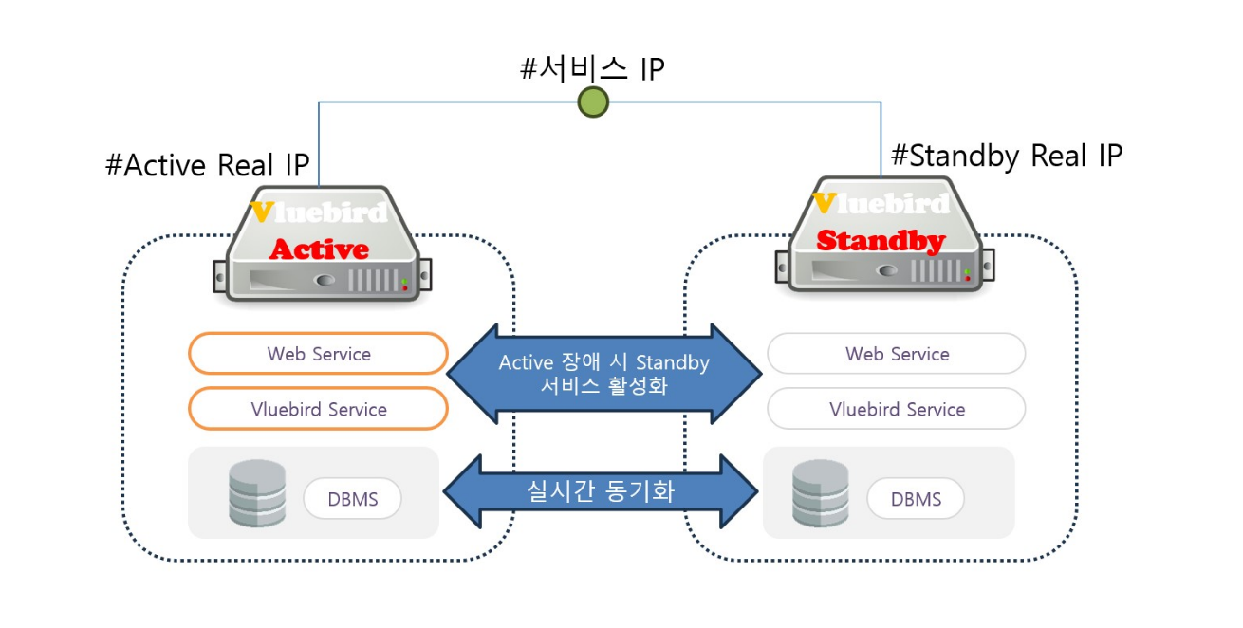

<그림 2.3. 이중화 구성도>

VlueBird 서버 디렉토리 구조
VlueBird 서버의 주요 디렉토리 구조는 아래와 같습니다.
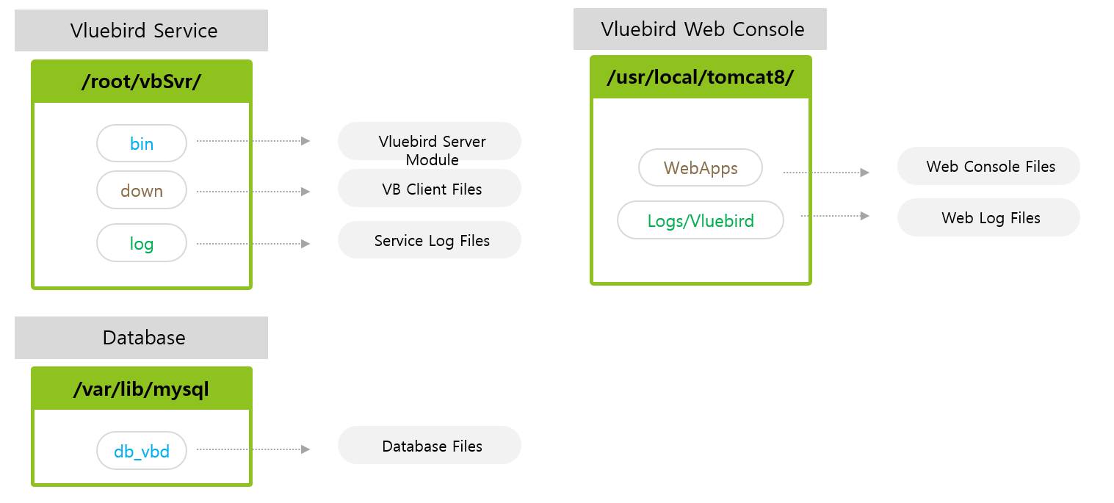

<그림 2.4. 서버 디렉토리 구조도>

고객사 적용 구성사례
고객사 환경에 실제 적용된 IP 및 Port 정보, VlueBird 장비가 인사정보 연동을 위해 타 장비와 통신하고 있는 사례는 다음과 같습니다.
( Active-Standby 이중화 사례 )
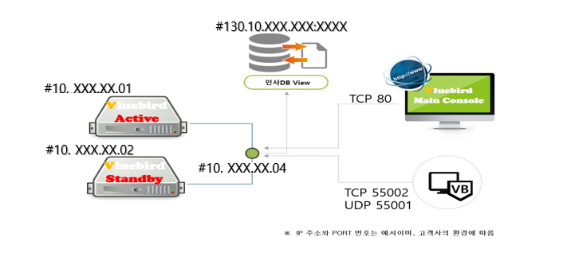
<그림 2.5 고객사 적용 사례>

시스템 설치 절차

제품 구성 확인
블루버드 사용 고객에게 제공되는 패키지 구성 항목은 다음과 같습니다.
구분 | 세부항목 | 비고
매뉴얼 | 1.제품 설명서  2.사용자 취급 설명서
서버 | 설치 프로그램 | Web 서버 설치스크립트 포함  점검 항목 200 개 기본탑재
클라이언트 | 설치 프로그램 | vbInstall.exe (자동실행 압축파일)

관리자 콘솔서버
서버환경 설치 및 구성은 공급자의 전문 엔지니어가 고객사에 방문하여 수행합니다.

클라이언트 프로그램
웹페이지 접속하여 사용자가 직접 설치할 수 있도록 설치 프로그램을 관리 서버에 게시합니다.
설치할 클라이언트에서 웹 브라우저를 실행하고 VlueBird 관리서버에 접속한 후 로그인 페이지 하단의 VlueBird클라이언트 설치 버튼을 클릭하여 다운로드 받은 후 실행하고 이후 절차는 화면 안내에 따르면 됩니다.
이후 업그레이드 등 모듈 변경이 있을 경우에는 웹서버에 최종버전을 게시하면 실시간으로 자동 업데이트 됩니다.

※ 클라이언트 모듈 설치는 고객사에 운영중인 배포 툴이 있는 경우 해당 툴을 사용하여 일괄 배포할 수 있도록 커스터마이징 가능합니다

장애 대응
고객의 요청이 있는 경우 VlueBird서버는 Active-Standby 방식으로 이중화 구축이 가능하며, 관련 프로그램 및 데이터가 실시간으로 백업 되고있어, Active서버에 장애가 발생할 경우 Standby서버로 자동으로 전환 됩니다.
장애가 복구 후 시스템을 통상적인 서버 재가동절차에 의하면 복구 완료됩니다.

점검정책 수립 절차

기본항목 + 사용자정의
점검항목 LIST 관리
인사정보 연동
- 점검항목 리스트
② 인사정보
② 조직정보
사용자(단말)그룹
생성·변경
점검정책 생성·변경

점검 정책
점검 정책
③ 점검 정책
사용자 그룹
사용자 그룹
④사용자 그룹

사용자별 정책 적용
사용자별 정책
사용자별 정책
⑤ 사용자별 정책
(해당 클라이언트에 배포됨)

< 그림 3.1 점검정책 수립절차 >
- 점검 항목 리스트
VlueBird가 기본적으로 제공하는 점검 항목과 사용자가 정의한 항목으로 구성되며, 클라이언트가 수행할 점검방법, 해당 항목의 특성, 분류 등이 정의되어 있습니다.
- 조직정보, 인사정보
인사정보, AD 등을 연동하여 조직 및 인사정보를 수집하여 부서정보 및 사용자의 정보를 시스템관리 메뉴를 통하여 체계적으로 관리합니다.
- 점검정책
점검항목 리스트 중 선택한 항목, 점검 주기 등이 포함되며, 사용자 특성에 따라 적용 할 정책을 정의합니다.
④ 사용자 그룹
서로 다른 정책 적용을 위해 분류하는 사용자 그룹입니다.
⑤ 사용자별 정책
“④” 에서 정의한 각각의 사용자 그룹에 “③” 에서 정의한 정책을 할당하여 최종 정책이 완성됩니다.

VlueBird 사용자 구분
사용자 | 허용권한 | 비고
일반 사용자 | Client 프로그램 사용  Web : 자신의 점검기록과 게시판 만 조회가능 | 인사정보 연동하여 자동부여 가능
부서 관리자 | 자신이 속한 부서소속 사용자의 점검기록, 통계 조회 가능 ( 소규모 조직은 시스템관리자가 통합관리 가능 ) | 인사정보 연동하여 자동부여 가능
시스템관리자 | 시스템 운영을 총괄하는 본부 담당자로  전사 점검정책 수립  전사 점검결과 통계, 모든 사용자의 점검결과 조회 등 | 설치관리자  계정에서 권한부여
설치 관리자 | 시스템 업데이트, 환경 변경 등을 수행할 수 있는 사용자로 운영 지원을 위한 계정임 | ROOT계정

VlueBird 웹사이트는 IE, Chrome, MS-EDGE 등 웹 브라우저를 실행하고 사내에 설치된 서버의 URL 을 입력하여 접속하거나 VlueBird Client Agent 아이콘(TrayIcon) 메뉴를 통해 접속 가능합니다
웹페이지는 인사정보 또는 별도로 부여한 ID로 자동 접속되고 설정된 권한에 따라 사용 가능한 메뉴만 출력됩니다.
각 사용자별 상세 조작방법은 별도의 “사용자 취급 설명서”에서 상세히 설명합니다.

※ 참고 -------------------------------------------------------
VlueBird는 윈도우 로그인 여부 또는 로그인 사용자와 상관없이 관리대상 PC의 취약점을 점검하는 시스템이므로 로그인 절차가 필요 없으나, 통계처리, 점검이력 조회를 위한 웹 접속 등 관리 목적에 따라 사용자를 식별하도록 되어 있습니다.
따라서 최초 설치 시 입력하였거나 사내의 인사정보나 조직도, IP관리시스템 등에서 취득한 사용자로 자동 로그인 되도록 되어 있습니다.

기타 참고사항

VlueBird Client의 자동 업데이트 및 자기 보호
클라이언트에 적용할 실행모듈, 정책 등은 VlueBird Manager 서버의 배포 경로에 등재하면 클라이언트에 자동으로 업데이트 됩니다.
또한 사용자가 임의로 파일명을 변경하거나, 프로세스를 강제로 종료할 시 자동으로 파일을 복구 하거나 프로세스를 재가동 합니다.
상세한 내용은 “사용자 취급 설명서”에서 설명합니다

타 시스템 연동
VlueBird 에서 수집한 자료는 타 시스템에서 사용할 수 있도록 DB의 ViewTable 이나 연동 API로 제공할 수 있습니다. (고객사의 요구에 맞게 커스터마이징 가능함)

타 시스템 연동사례
- 외주직원 관리 시스템
취약점 점검결과를 외주 직원에 대한 보안 정책에 활용 ( IP 차단 등 )
- 보안 관제시스템에 알람정보 제공 (실시간 취약점 발견시)
- 최신 보안취약점 S/W 설치현황 수집 및 조치에 활용
- 계정관리 시스템 정책 기준 수립의 기초자료로 활용

유지보수
유지보수는 고객사와의 계약에 의하며(영구라이센스인 경우 1년간 무상) 공급사의 지원 범위는 다음과 같습니다.
구분 | 주요내용 | 비고
장애대응 | -H/W, S/W 장애 발생 시 복구 지원
시스템 운영지원 | -보안패치 등 시스템 유지보수 대응  -시스템 운영상황 모니터링  -로그분석
커스터마이징 | -프로그램 오류 발견 시 수정, 패치 지원  -기타 고객요구에 의한 수정 | 소규모: 무상  대규모: 협의필요

